**TRƯỜNG ĐẠI HỌC KINH TẾ - ĐẠI HỌC ĐÀ NẴNG**

**KHOA THỐNG KÊ – TIN HỌC**

**BÁO CÁO**

**MÔN: PHÂN TÍCH VÀ THIẾT KẾ HỆ THỐNG THÔNG TIN**

**TÀI LIỆU ĐẶC TẢ YÊU CẦU**

*HỆ THỐNG QUẢN LÝ BÁN HÀNG*

*CỬA HÀNG ĐÁ QUÝ NON NƯỚC*

**Giáo viên hướng dẫn :** ThS. Cao Thị Nhâm

**Lớp :** 48K14.2

**Sinh viên thực hiện :** Trương Nguyễn Thái Bảo

Diệp Hoàng Bảo Hân

Lê Nguyễn Trà My

Phạm Nguyễn Mai Phương

Ngô Thanh Trà

**ĐÀ NẴNG 2024**

**MỤC LỤC**

CHƯƠNG 1. Mô tả khái quát hệ thống 2

1.1 Tổng quan về hệ thống 2

*1.1.1* *Tổng quan về trang mạng Đá Quý Non Nước* 2

1.2 Sơ đồ luồng nghiệp vụ hệ thống (business workflow) 5

1.3 Sơ đồ use case 7

CHƯƠNG 2. Yêu cầu chức năng 8

2.1 Đặc tả use case Đăng nhập 8

2.2 Đặc tả use case Quản lý sản phẩm 9

*2.2.1* *Thêm sản phẩm* 9

*2.2.2* *Sửa sản phẩm* 12

*2.2.3* *Xóa sản phẩm* 13

*2.2.4* *Xem sản phẩm* 14

2.3 Đặc tả use case Quản lý bán hàng 15

*2.3.1* *Tạo đơn hàng* 15

*2.3.2* *Sửa đơn hàng* 17

*2.3.3* *Hủy đơn hàng* 19

*2.3.4* *Xem đơn hàng* 20

2.4 Đặc tả use case Quản lý thông tin khách hàng 22

*2.4.1* *Tạo mới thông tin khách hàng* 22

*2.4.2* *Sửa thông tin khách hàng* 23

*2.4.3* *Xóa thông tin khách hàng* 25

*2.4.4* *Xem thông tin khách hàng* 26

2.5 Đặc tả use case Quản lý giảm giá và khuyến mãi 27

*2.5.1* *Tạo chương trình khuyến mãi* 27

*2.5.2* *Sửa chương trình khuyến mãi* 29

*2.5.3* *Xóa chương trình khuyến mãi* 31

*2.5.4* *Xem chương trình khuyến mãi* 32

2.6 Đặc tả use case Báo cáo thống kê doanh thu 34

*2.6.1* *Báo cáo doanh thu* 34

*2.6.2* *Thống kê cá sản phẩm được mua nhiều nhất* 36

2.7 Đặc tả use case Quản lý tài khoản 37

*2.7.1* *Tạo tài khoản* 37

*2.7.2* *Xóa tài khoản* 38

2.8 Đặc tả use case Đăng xuất 40

# mô tả khái quát hệ thống

## Tổng quan về hệ thống

### ***Tổng quan về trang mạng Đá Quý Non Nước***

1. **Giới thiệu chung về trang mạng Đá quý Non Nước**

Đá Quý Non Nước là trang mạng cung cấp các nghiệp vụ thuận tiện và tiện ích, tạo ra một cơ hội vững chắc cho cửa hàng Đá Quý Non Nước không chỉ để cải thiện kinh doanh mà còn để nâng cao trải nghiệm của khách hàng. Với Đá Quý Non Nước, việc cạnh tranh trở nên mạnh mẽ và hiệu quả hơn trong thị trường, tạo nên một không gian đầy sức hút và sáng tạo.

Trang mạng bao gồm các chức năng sau:

• Quản lý sản phẩm

• Quản lý bán hàng

• Quản lý thông tin khách hàng

• Quản lý giảm giá và khuyến mãi

• Báo cáo thống kê doanh thu

• Quản lý tài khoản

Đối tượng người dùng chính:

• Người dùng hệ thống: Quản lý, Nhân viên

• Người quản trị hệ thống: Quản lý của cửa hàng Đá Quý Non Nước

1. **Module trang mạng Đá Quý Non Nước**

Các tính năng của hệ thống được liệt kê như bảng dưới đây:

|  |  |  |
| --- | --- | --- |
| **STT** | **Module** | **Mô tả** |
| 1 | Đăng nhập | Hệ thống đăng nhập tài khoản |
| 2 | Đăng xuất | Hệ thống đăng xuất tài khoản |
| 3 | Quản lý sản phẩm | Người dùng có thể thêm sản phẩm, sửa thông tin sản phầm, xóa sản phẩm và xem sản phẩm |
| 4 | Quản lý bán hàng | Người dùng có thể tạo đơn hàng, sửa đơn hàng, hủy đơn hàng và xem các đơn hàng |
| 5 | Quản lý thông tin khách hàng | Người dùng có thể tạo mới thông tin khách hàng, sửa thông tin khách hàng, xóa thông tin khách hàng và xem thông tin khách hàng |
| 6 | Giảm giá và khuyến mãi | Người dùng có thể tạo chương trình khuyến mãi, sửa chương trình khuyến mãi, xóa chương trình khuyến mãi. |

Bảng 1.1. Danh sách module người dùng

|  |  |  |
| --- | --- | --- |
| **STT** | **Module** | **Mô tả** |
| 1 | Đăng nhập | Hệ thống đăng nhập tài khoản |
| 2 | Đăng xuất | Hệ thống đăng xuất tài khoản |
| 3 | Quản lý sản phẩm | Quản lý có thể thêm sản phẩm, sửa thông tin sản phầm, xóa sản phẩm và xem sản phẩm |
| 4 | Quản lý bán hàng | Quản lý có thể tạo đơn hàng, sửa đơn hàng, hủy đơn hàng và xem các đơn hàng |
| 5 | Quản lý thông tin khách hàng | Quản lý có thể tạo mới thông tin khách hàng, sửa thông tin khách hàng, xóa thông tin khách hàng và xem thông tin khách hàng |
| 6 | Giảm giá và khuyến mãi | Quản lý có thể tạo chương trình khuyến mãi, sửa chương trình khuyến mãi, xóa chương trình khuyến mãi. |
| 7 | Báo cáo thống kê doanh thu | Quản lý có thể xem báo cáo doanh thu và báo cáo thống kê sản phẩm được ưa thích nhât |
| 8 | Quản lý tài khoản | Quản lý có thể tạo tài khoản, xóa tài khoản, thiết lập quyền nhân viên và thiết lập quyền quản lý |

Bảng 1.2. Danh sách module quản trị hệ thống

## Sơ đồ luồng nghiệp vụ hệ thống (business workflow)

1. ***Sơ đồ AS-IS system***

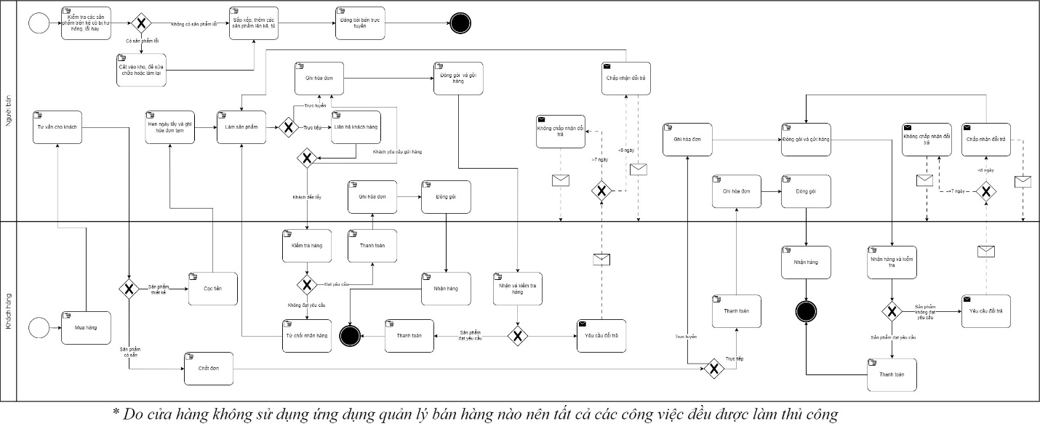

1. ***Sơ đồ TO-BE system***

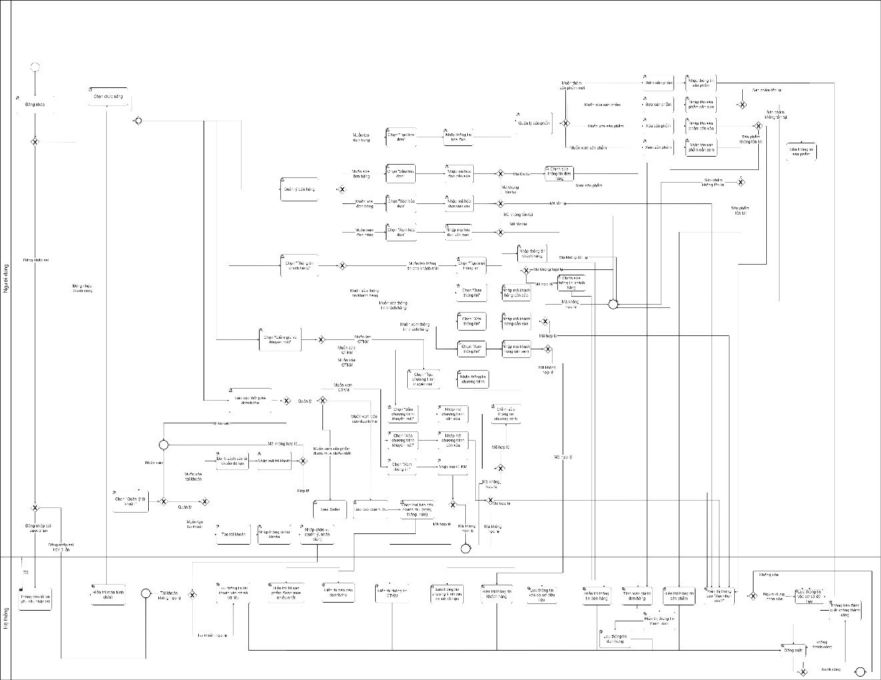

## Sơ đồ use case

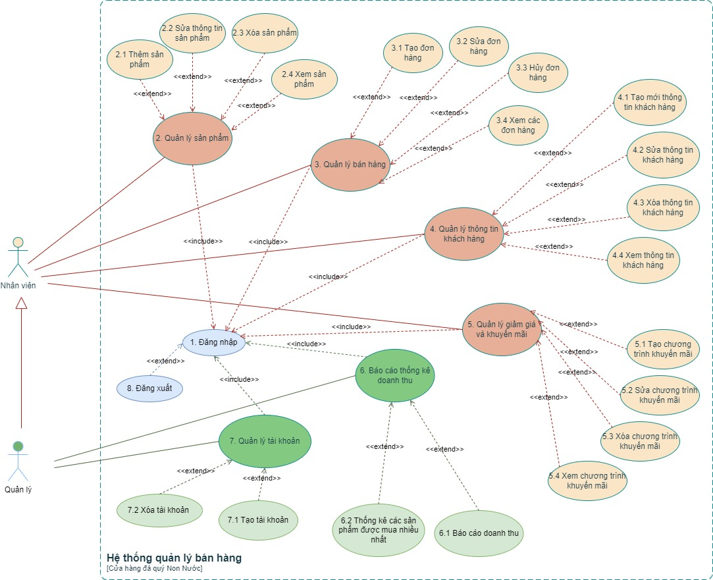

# Yêu cầu chức năng

## Đặc tả use case Đăng nhập

|  |  |
| --- | --- |
| **Use case name** | Đăng nhập |
| **Use case ID** | 1 |
| **Description** | Tôi muốn đăng nhập vào hệ thống |
| **Actors** | Quản lý, nhân viên |
| **Priority** | High |
| **Triggers** | Người dùng chọn chức năng đăng nhập |
| **Pre-conditions** | N/A |
| **Post-conditions** | Người dùng đăng nhập thành công vào hệ thống |
| **Main flow** | 1. Nhập tên đăng nhập 2. Nhập mật khẩu 3. Hệ thống đưa thông báo đăng nhập thành công |
| **Alternative flows** | N/A |
| **Exception flows** | 2a. Nếu đăng nhập sai dưới 3 lần thì thông báo lỗi và yêu cầu đăng nhập lại.  2b. Nếu đăng nhập sai trên 3 lần thì thông báo lỗi và kết thúc. |
| **Business rules** | N/A |
| **Non-requirements** | N/A |

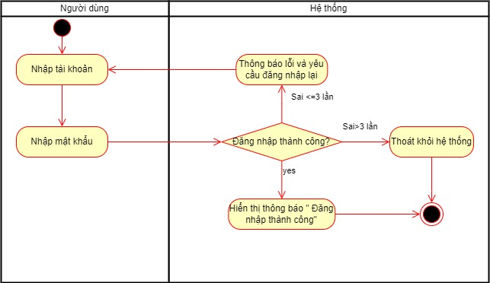

## Đặc tả use case Quản lý sản phẩm

### ***Thêm sản phẩm***

|  |  |
| --- | --- |
| **Use case name** | 2.1 |
| **Use case ID** | Thêm sản phẩm |
| **Description** | Tôi là nhân viên / quản lý, tôi muốn thêm sản phẩm |
| **Actors** | Nhân viên, quản lý |
| **Priority** | High |
| **Triggers** | Chọn chức năng “Quản lý sản phẩm” rồi chọn “Thêm sản phẩm” |
| **Pre-conditions** | Người dùng đăng nhập thành công vào hệ thống |
| **Post-conditions** | Dữ liệu đã thêm được lưu thành công vào hệ thống |
| **Main flow** | 1. Hiển thị bảng yêu cầu nhập thông tin 2. Nhập tên sản phẩm mới 3. Nhập mã sản phẩm mới 4. Nhập số lượng sản phẩm mới 5. Nhập đơn giá sản phẩm mới 6. Nhập mô tả sản phẩm mới 7. Chọn loại “Sản phẩm có sẵn” 8. Nhấp chuột vào “Lưu” 9. Lưu thông tin sản phẩm được thêm |
| **Alternative flows** | 7a. Chọn loại “Sản phẩm thiết kế” |
| **Exception flows** | N/A |
| **Business rules** | N/A |
| **Non-requirements** | N/A |

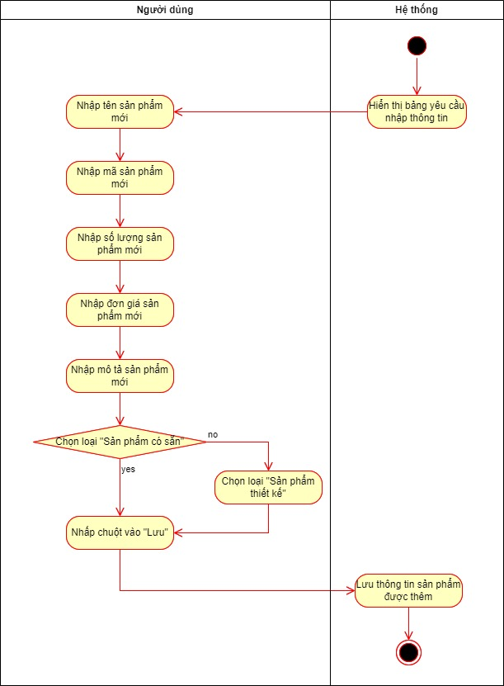

### ***Sửa sản phẩm***

|  |  |
| --- | --- |
| **Use case name** | 2.2 |
| **Use case ID** | Sửa thông tin sản phẩm |
| **Description** | Tôi là nhân viên / quản lý, tôi muốn sửa thông tin sản phẩm vào cơ sở dữ liệu |
| **Actors** | Nhân viên, quản lý |
| **Priority** | High |
| **Triggers** | Chọn “Quản lý sản phẩm” rồi chọn “Sửa sản phẩm” |
| **Pre-conditions** | Người dùng đăng nhập thành công vào hệ thống |
| **Post-conditions** | Dữ liệu đã sửa được lưu thành công vào hệ thống |
| **Main flow** | 1. Nhập tên sản phẩm cần sửa 2. Hiển thị sản phẩm cần sửa 3. Nhấp chuột vào “Sửa” 4. Sửa tên, mã, số lượng, đơn giá, mô tả, loại sản phẩm 5. Lưu thông tin sản phẩm đã sửa |
| **Alternative flows** | N/A |
| **Exception flows** | 2a. Nếu không tìm thấy sản phẩm thì thông báo “ Không tìm thấy sản phẩm “ và kết thúc |
| **Business rules** | N/A |
| **Non-requirements** | N/A |

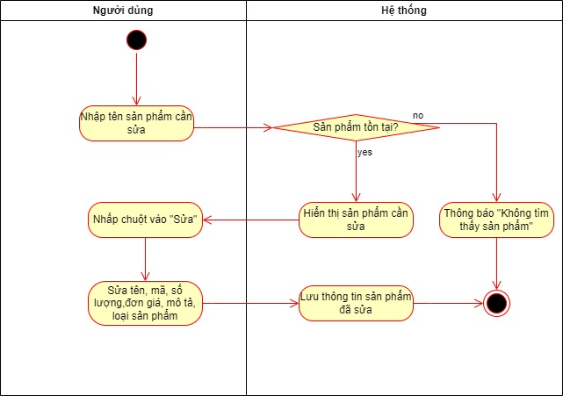

### ***Xóa sản phẩm***

|  |  |
| --- | --- |
| **Use case name** | 2.3 |
| **Use case ID** | Xóa sản phẩm |
| **Description** | Tôi là nhân viên / quản lý, tôi muốn xóa sản phẩm |
| **Actors** | Nhân viên, quản lý |
| **Priority** | High |
| **Triggers** | Chọn chức năng “Quản lý sản phẩm” rồi chọn “Xóa sản phẩm” |
| **Pre-conditions** | Người dùng đăng nhập thành công vào hệ thống |
| **Post-conditions** | Dữ liệu được xóa khỏi hệ thống |
| **Main flow** | 1. Nhập tên sản phẩm cần xóa 2. Hiển thị sản phẩm cần xóa 3. Nhấp chuột vào “Xóa” 4. Hiển thị xác nhận xóa 5. Nhấp chuột vào “Xóa” 6. Lưu thông tin vào cơ sở dữ liệu |
| **Alternative flows** | N/A |
| **Exception flows** | 2a. Nếu không tìm thấy sản phẩm thông báo “ Không tìm thấy sản phẩm “ và kết thúc  5a. Nếu không muốn xóa thì chọn “ Không “ và kết thúc |
| **Business rules** | N/A |
| **Non-requirements** | N/A |

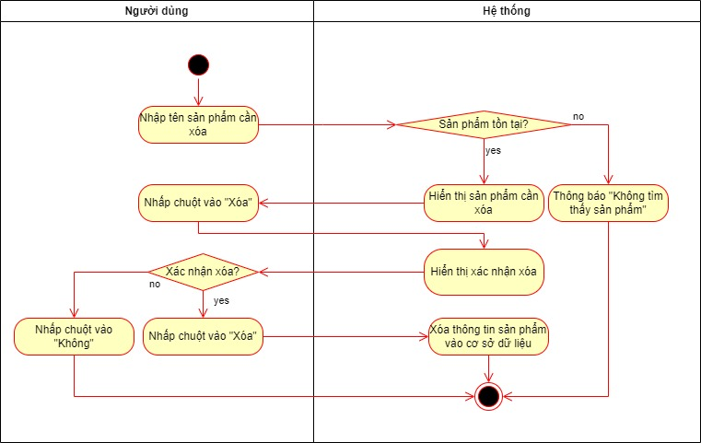

### ***Xem sản phẩm***

|  |  |
| --- | --- |
| **Use case name** | 2.4 |
| **Use case ID** | Xem sản phẩm |
| **Description** | Tôi là nhân viên / quản lý, tôi muốn xem thông tin sản phẩm trong cơ sở dữ liệu |
| **Actors** | Nhân viên, quản lý |
| **Priority** | High |
| **Triggers** | Chọn chức năng “Quản lý sản phẩm” rồi chọn “Xem sản phẩm” |
| **Pre-conditions** | Người dùng đăng nhập thành công vào hệ thống |
| **Post-conditions** | Dữ liệu được nhân viên / quản lý xem |
| **Main flow** | 1. Nhập tên sản phẩm 2. Hiển thị sản phẩm 3. Nhấp chuột vào “Xem chi tiết” 4. Hiển thị tên, đơn giá, số lượng, mô tả sản phẩm |
| **Alternative flows** | N/A |
| **Exception flows** | 2a. Nếu không tìm thấy sản phẩm thì thông báo “ Không tìm thấy sản phẩm “ và kết thúc |
| **Business rules** | N/A |
| **Non-requirements** | N/A |

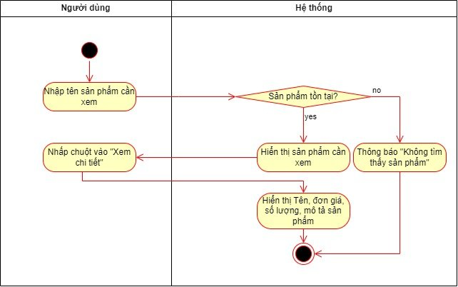

## Đặc tả use case Quản lý bán hàng

### ***Tạo đơn hàng***

|  |  |
| --- | --- |
| **Use case name** | Tạo đơn hàng |
| **Use case ID** | 3.1 |
| **Description** | Tôi muốn tạo đơn hàng mới |
| **Actors** | Quản lý, nhân viên |
| **Priority** | High |
| **Triggers** | Người dùng chọn chức năng quản lý bán hàng |
| **Pre-conditions** | Người dùng đăng nhập thành công vào hệ thống |
| **Post-conditions** | * Người dùng có thể tạo đơn hàng mới * Dữ liệu được lưu vào hệ thống |
| **Main flow** | 1. Hiển thị màn hình giao diện tạo đơn hàng mới 2. Chọn “Thêm sản phẩm” nếu khách chọn sản phẩm có sẵn 3. Chọn giảm giá “Chiết khấu” 4. Tính toán giá trị đơn hàng 5. Hiển thị thông tin thanh toán 6. Chọn “Thanh toán và in hóa đơn” 7. Lưu thông tin đơn hàng |
| **Alternative flows** | * + - 1. 2a. Chọn “Thêm sản phẩm thiết kế” nếu khách chọn làm sản phẩm thiết kế   2a1. Nhập tên, giá sản phẩm |
| **Exception flows** | N/A |
| **Business rules** | N/A |
| **Non-requirements** | N/A |

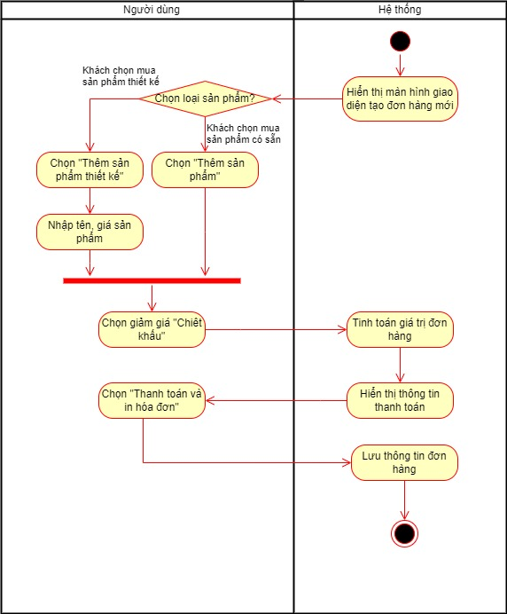

### ***Sửa đơn hàng***

|  |  |
| --- | --- |
| **Use case name** | Sửa đơn hàng |
| **Use case ID** | 3.2 |
| **Description** | Tôi muốn sửa đơn hàng đã tạo |
| **Actors** | Quản lý, nhân viên |
| **Priority** | High |
| **Triggers** | Người dùng chọn chức năng quản lý bán hàng |
| **Pre-conditions** | * Người dùng đăng nhập thành công vào hệ thống * Đơn hàng đã được tạo và lưu vào hệ thống |
| **Post-conditions** | * Người dùng có thể sửa thông tin đơn hàng * Dữ liệu được lưu vào hệ thống |
| **Main flow** | 1. Nhập mã đơn hàng cần sửa 2. Tìm kiếm mã đơn hàng trong cơ sở dữ liệu 3. Chỉnh sửa thông tin đơn hàng 4. Tính toán giá trị đơn hàng 5. Nhấp chuột vào “Lưu” 6. Lưu thông tin đơn hàng đã sửa |
| **Alternative flows** | N/A |
| **Exception flows** | 1a. Nếu không tìm thấy mã đơn hàng, hiển thị thông báo “ Đơn hàng không tồn tại” và kết thúc  5a. Nếu không muốn lưu thì nhấp chuột vào “Hủy” và kết thúc |
| **Business rules** | N/A |
| **Non-requirements** | N/A |

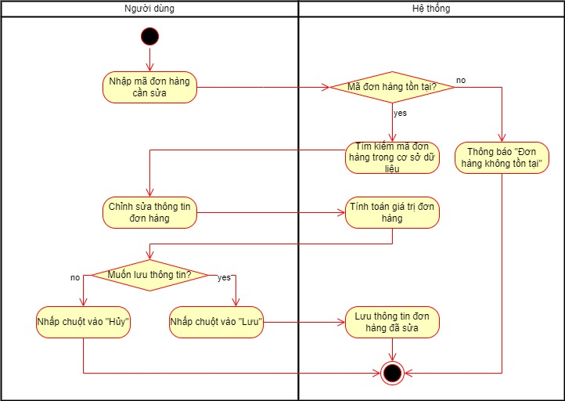

### ***Hủy đơn hàng***

|  |  |
| --- | --- |
| **Use case name** | Hủy đơn hàng |
| **Use case ID** | 3.3 |
| **Description** | Tôi muốn hủy đơn hàng đã tạo |
| **Actors** | Quản lý, nhân viên |
| **Priority** | High |
| **Triggers** | Người dùng chọn chức năng quản lý bán hàng rồi chọn “Xóa hóa đơn” |
| **Pre-conditions** | * Người dùng đăng nhập thành công vào hệ thống * Đơn hàng đã được tạo và lưu vào hệ thống |
| **Post-conditions** | * Người dùng có thể hủy đơn hàng * Dữ liệu được xóa khỏi hệ thống |
| **Main flow** | 1. Nhập mã đơn hàng 2. Hiển thị mã đơn hàng cần tìm 3. Nhấp chột vào “Xóa” 4. Gửi thông báo xác nhận xóa 5. Nhấp chuột vào “Xóa” 6. Xóa dữ liệu đơn hàng khỏi hệ thống |
| **Alternative flows** | N/A |
| **Exception flows** | 2a. Nếu không tìm thấy mã đơn hàng, hiển thị thông báo “ Đơn hàng không tồn tại” và kết thúc  6a. Nếu không xóa thì chọn “Không” và kết thúc |
| **Business rules** | N/A |
| **Non-requirements** | N/A |

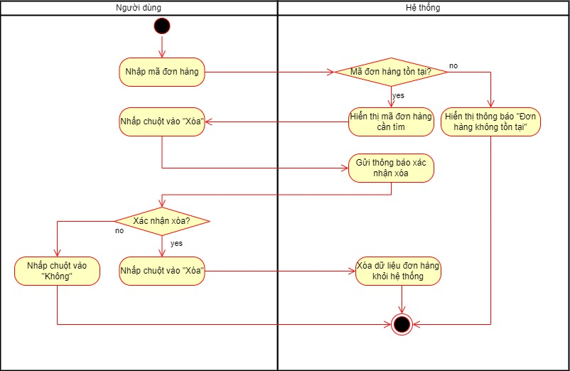

### ***Xem đơn hàng***

|  |  |
| --- | --- |
| **Use case name** | Xem đơn hàng |
| **Use case ID** | 3.4 |
| **Description** | Tôi muốn xem các đơn hàng đã tạo |
| **Actors** | Quản lý, nhân viên |
| **Priority** | High |
| **Triggers** | Người dùng chọn chức năng quản lý bán hàng rồi chọn “Xem đơn hàng” |
| **Pre-conditions** | * Người dùng đăng nhập thành công vào hệ thống * Đơn hàng đã được tạo và lưu vào hệ thống |
| **Post-conditions** | * Người dùng có thể xem các đơn hàng |
| **Main flow** | 1. Hiển thị tất cả các đơn hàng đã giao dịch 2. Nhập mã đơn hàng 3. Hiển thị đơn hàng cần xem 4. Nhấp chuột vào “Xem” 5. Hiển thị thông tin chi tiết đơn hàng |
| **Alternative flows** | N/A |
| **Exception flows** | 3a. Nếu không tìm thấy mã đơn hàng, hiển thị thông báo “ Đơn hàng không tồn tại” và kết thúc |
| **Business rules** | N/A |
| **Non-requirements** | N/A |

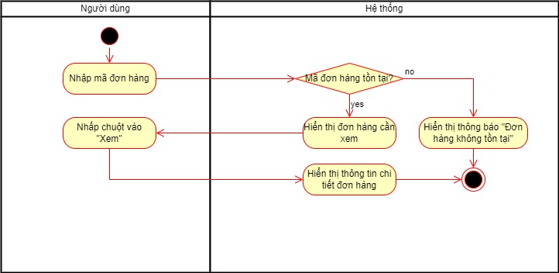

## Đặc tả use case Quản lý thông tin khách hàng

### ***Tạo mới thông tin khách hàng***

|  |  |
| --- | --- |
| **Use case name** | Tạo mới thông tin khách hàng |
| **Use case ID** | 4.1 |
| **Description** | Tôi muốn tạo thông tin khách hàng mới |
| **Actors** | Quản lý, nhân viên |
| **Priority** | High |
| **Triggers** | Người dùng chọn chức năng “Quản lý thông tin khách hàng”, sau đó chọn “Tạo mới thông tin” |
| **Pre-conditions** | * Người dùng đăng nhập vào hệ thống * Thông tin khách hàng chưa được lưu vào hệ thống |
| **Post-conditions** | * Người dùng có thể tạo thông tin khách hàng mới * Dữ liệu được lưu vào hệ thống |
| **Main flow** | 1. Hiển thị giao diện nhập thông tin khách hàng 2. Nhập mã, tên, ngày sinh, địa chỉ, số điện thoại 3. Chọn giới tính “Nam” 4. Nhấp chuột vào “Lưu” 5. Lưu thông tin khách hàng vào cơ sở dữ liệu |
| **Alternative flows** | N/A |
| **Exception flows** | 3a. Nếu không tìm thấy mã đơn hàng, hiển thị thông báo “ Đơn hàng không tồn tại” và kết thúc |
| **Business rules** | N/A |
| **Non-requirements** | N/A |

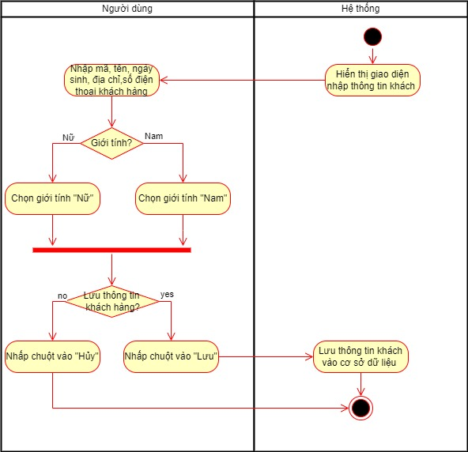

### ***Sửa thông tin khách hàng***

|  |  |
| --- | --- |
| **Use case name** | Sửa thông tin khách hàng |
| **Use case ID** | 4.2 |
| **Description** | Tôi muốn sửa thông tin khách hàng đã tạo |
| **Actors** | Quản lý, nhân viên |
| **Priority** | High |
| **Triggers** | Người dùng chọn chức năng “Quản lý thông tin khách hàng” rồi chọn “Sửa thông tin” |
| **Pre-conditions** | * Người dùng đăng nhập thành công vào hệ thống * Khách hàng đã được tạo và lưu vào hệ thống |
| **Post-conditions** | * Người dùng có thể sửa thông tin khách hàng * Dữ liệu được lưu vào hệ thống |
| **Main flow** | 1. Nhập Mã khách hàng 2. Hiển thị thông tin khách hàng cần sửa 3. Nhấp chuột vào “Sửa” 4. Sửa mã, tên, ngày sinh, đia chỉ, số điện thoại, giới tính khách hàng 5. Nhấp chuột vào nút “Lưu” 6. Lưu thông tin khách hàng vào cơ sở dữ liệu |
| **Alternative flows** | N/A |
| **Exception flows** | 2a. Nếu không tìm thấy khách hàng, hiển thị thông báo “ Khách hàng không tồn tại” và kết thúc  5a. Nếu không muốn lưu thì nhấp chuột vào “Hủy” và kết thúc |
| **Business rules** | N/A |
| **Non-requirements** | N/A |

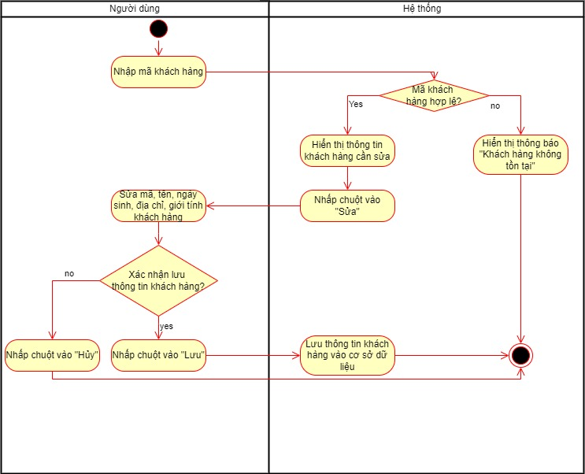

### ***Xóa thông tin khách hàng***

|  |  |
| --- | --- |
| **Use case name** | Xóa thông tin khách hàng |
| **Use case ID** | 4.3 |
| **Description** | Tôi muốn xóa các thông tin khách hàng |
| **Actors** | Quản lý, nhân viên |
| **Priority** | High |
| **Triggers** | Người dùng chọn chức năng “Quản lý thông tin khách hàng” rồi chọn “Xóa thông tin” |
| **Pre-conditions** | * Người dùng đăng nhập thành công vào hệ thống * Khách hàng đã được tạo và lưu vào hệ thống |
| **Post-conditions** | * Người dùng có thể xóa thông tin khách hàng * Thông tin khách hàng đã được xóa khỏi hệ thống |
| **Main flow** | 1. Nhập mã khách hàng 2. Hiển thị mã khách hàng cần xóa 3. Nhấp chột vào “Xóa” 4. Gửi thông báo xác nhận xóa 5. Nhấp chuột vào “Xóa” 6. Xóa thông tin khách hàng khỏi hệ thống |
| **Alternative flows** | N/A |
| **Exception flows** | 1a. Nếu không tìm thấy mã khách hàng, hiển thị thông báo “ Khách hàng không tồn tại” và kết thúc  5a. Nếu không xóa thì chọn “Không” và kết thúc |
| **Business rules** | N/A |
| **Non-requirements** | N/A |

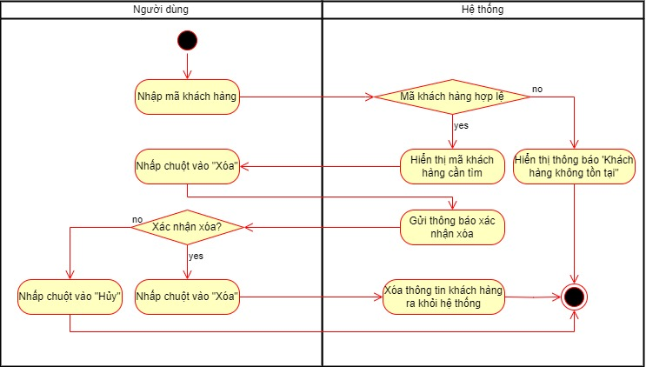

### ***Xem thông tin khách hàng***

|  |  |
| --- | --- |
| **Use case name** | Xem thông tin khách hàng |
| **Use case ID** | 4.4 |
| **Description** | Tôi muốn xem lại các thông tin khách hàng |
| **Actors** | Quản lý, nhân viên |
| **Priority** | High |
| **Triggers** | Người dùng chọn chức năng quản lý thông tin khách hàng rồi chọn “Xem thông tin” |
| **Pre-conditions** | * Người dùng đăng nhập thành công vào hệ thống * Khách hàng đã được tạo và lưu vào hệ thống |
| **Post-conditions** | * Người dùng có thể xem thông tin khách hàng * Thông tin khách hàng đã được lưu trong hệ thống |
| **Main flow** | 1. Hiển thị thông tin tất cả khách hàng đã lưu 2. Nhập mã khách hàng 3. Hiển thị thông tin khách hàng cần xem 4. Nhấp chuột vào “Xem” 5. Hiển thị thông tin chi tiết của khách hàng |
| **Alternative flows** | N/A |
| **Exception flows** | 3a. Nếu không tìm thấy mã khách hàng, hiển thị thông báo “ Khách hàng không tồn tại” và kết thúc |
| **Business rules** | N/A |
| **Non-requirements** | N/A |

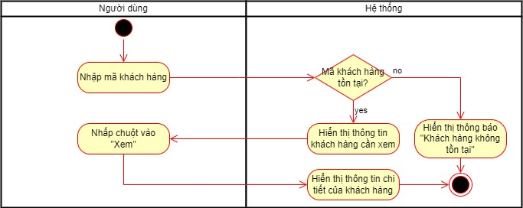

## Đặc tả use case Quản lý giảm giá và khuyến mãi

### ***Tạo chương trình khuyến mãi***

|  |  |
| --- | --- |
| **Use case name** | Tạo chương trình khuyến mãi |
| **Use case ID** | 5.1 |
| **Description** | Tôi muốn tạo các chương trình khuyến mãi |
| **Actors** | Quản lý, nhân viên |
| **Priority** | High |
| **Triggers** | Người dùng chọn chức năng quản lý giảm giá và khuyến mãi rồi chọn “Tạo chương trình khuyến mãi” |
| **Pre-conditions** | * Người dùng đăng nhập vào hệ thống thành công |
| **Post-conditions** | * Người dùng có thể tạo và lưu thông tin chương trình |
| **Main flow** | 1. Hiển thị giao diện nhập thông tin chương trình khuyến mãi 2. Nhập mã chương trình khuyến mãi 3. Nhập tên chương trình khuyến mãi 4. Nhập thời gian diễn ra 5. Nhập mã sản phẩm được khuyến mãi 6. Nhập tỷ lệ giảm giá 7. Nhấp chuột vào “Lưu” 8. Lưu chương trình khuyến mãi vào cơ sở dữ liệu |
| **Alternative flows** | N/A |
| **Exception flows** | 7a. Nếu không muốn lưu thì nhấp chuột vào “Hủy” và kết thúc |
| **Business rules** | N/A |
| **Non-requirements** | N/A |

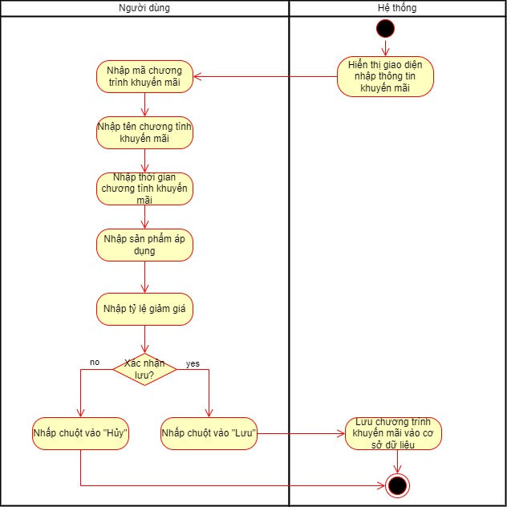

### ***Sửa chương trình khuyến mãi***

|  |  |
| --- | --- |
| **Use case name** | Sửa chương trình khuyến mãi |
| **Use case ID** | 5.2 |
| **Description** | Tôi muốn sửa các chương trình khuyến mãi |
| **Actors** | Quản lý, nhân viên |
| **Priority** | High |
| **Triggers** | Người dùng chọn chức năng quản lý giảm giá và khuyến mãi rồi chọn “Sửa chương trình khuyến mãi” |
| **Pre-conditions** | * Người dùng đăng nhập vào hệ thống thành công * Chương trình khuyến mãi đã được tạo * Chương trình khuyến mãi đã được lưu vào hệ thống |
| **Post-conditions** | * Người dùng có thể sửa chương trình đã được tạo * Thông tin được lưu vào hệ thống |
| **Main flow** | 1. Nhập mã chương trình khuyến mãi 2. Hiển thị thông tin chương trình khuyến mãi 3. Nhấp chuột vào “Sửa” 4. Chỉnh sửa các thông tin của chương trình 5. Nhấp chuột vào”Lưu” 6. Lưu thông tin chương trình khuyến mãi đã sửa |
| **Alternative flows** | N/A |
| **Exception flows** | 2a. Nếu mã hết hạn và không tồn tại thì thông báo “Mã không hợp lệ” và kết thúc  5a. Nếu không muốn lưu Chương trình khuyến mãi thì nhấp chuột vào “Hủy” và kết thúc |
| **Business rules** | N/A |
| **Non-requirements** | N/A |

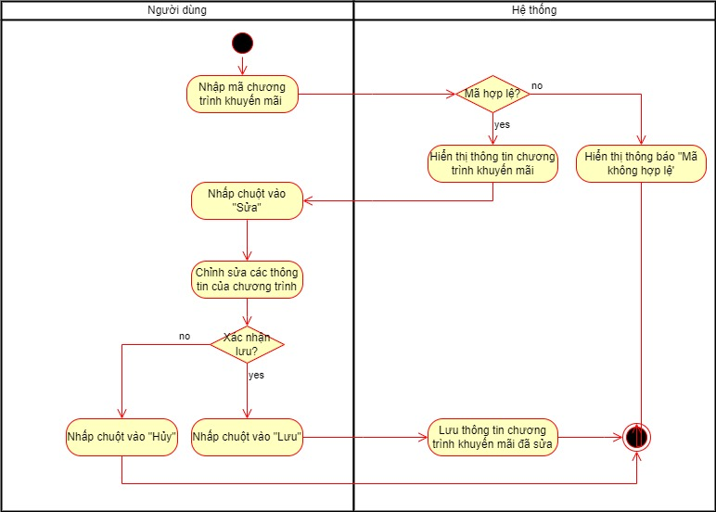

### ***Xóa chương trình khuyến mãi***

|  |  |
| --- | --- |
| **Use case name** | Xóa chương trình khuyến mãi |
| **Use case ID** | 5.3 |
| **Description** | Tôi muốn xóa các chương trình khuyến mãi |
| **Actors** | Quản lý, nhân viên |
| **Priority** | High |
| **Triggers** | Người dùng chọn chức năng quản lý giảm giá và khuyến mãi rồi chọn “Xóa chương trình khuyến mãi” |
| **Pre-conditions** | * Người dùng đăng nhập vào hệ thống thành công * Chương trình khuyến mãi đã được tạo * Chương trình khuyến mãi đã được lưu vào hệ thống |
| **Post-conditions** | * Người dùng có thể xóa chương trình đã được tạo * Thông tin được xóa khỏi hệ thống |
| **Main flow** | 1. Nhập mã chương trình khuyến mãi 2. Hiển thị chương trình khuyến mãi cần tìm 3. Nhấp chột vào “Xóa” 4. Gửi thông báo xác nhận xóa 5. Nhấp chuột vào “Xóa” 6. Xóa dữ liệu chương trình khuyến mãi trong cơ sở dữ liệu |
| **Alternative flows** | N/A |
| **Exception flows** | 2a. Nếu mã hết hạn và không tồn tại thì thông báo “Mã không hợp lệ” và kết thúc |
| **Business rules** | N/A |
| **Non-requirements** | N/A |

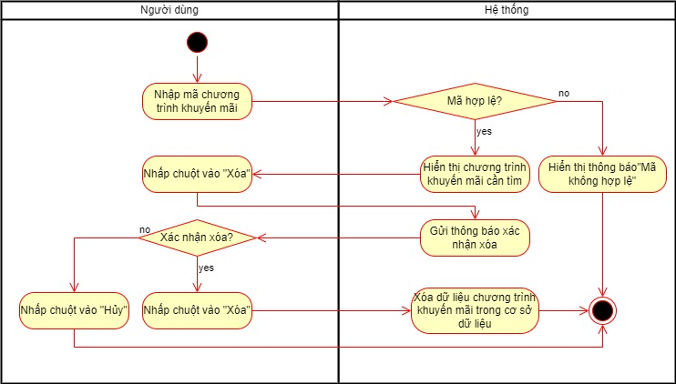

### ***Xem chương trình khuyến mãi***

|  |  |
| --- | --- |
| **Use case name** | Xem chương trình khuyến mãi |
| **Use case ID** | 5.4 |
| **Description** | Tôi muốn xem các chương trình khuyến mãi |
| **Actors** | Quản lý, nhân viên |
| **Priority** | High |
| **Triggers** | Người dùng chọn chức năng quản lý giảm giá và khuyến mãi rồi chọn “Xem chương trình khuyến mãi” |
| **Pre-conditions** | * Người dùng đăng nhập vào hệ thống thành công * Chương trình khuyến mãi đã được tạo * Chương trình khuyến mãi đã được lưu vào hệ thống |
| **Post-conditions** | * Người dùng có thể xem chương trình đã được lưu |
| **Main flow** | 1. Nhập mã chương trình khuyến mãi cần xem 2. Hiển thị chương trình khuyến mãi cần xem 3. Nhấp chuột vào “Xem” 4. Hiển thị thông tin chương trình khuyến mãi |
| **Alternative flows** | N/A |
| **Exception flows** | 2a. Nếu mã hết hạn và không tồn tại thì thông báo “Mã không hợp lệ” và kết thúc |
| **Business rules** | N/A |
| **Non-requirements** | N/A |

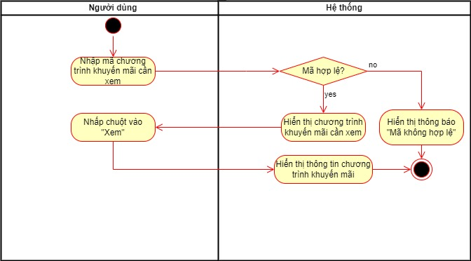

## Đặc tả use case Báo cáo thống kê doanh thu

### ***Báo cáo doanh thu***

|  |  |
| --- | --- |
| **Use case name** | 6.1 |
| **Use case ID** | Báo cáo doanh thu |
| **Description** | Là quản lý, tôi muốn xem báo cáo doanh thu |
| **Actors** | Quản lý |
| **Priority** | High |
| **Triggers** | Quản lý chọn chức năng “Báo cáo thống kê doanh thu” sau đó chọn “Báo cáo doanh thu”. |
| **Pre-conditions** | * Quản lý đăng nhập thành công vào hệ thống. |
| **Post-conditions** | * Quản lý có thể xem được báo cáo doanh thu. * Hệ thống lưu dữ liệu vào cơ sở dữ liệu. |
| **Main flow** | 1. Chọn “Theo ngày” để xem doanh thu theo ngày 2. Hiển thị bản báo cáo doanh thu theo ngày |
| **Alternative flows** | 1a. Nếu muốn xem doanh thu theo tháng thì chọn “Theo tháng”  1a.1. Hiển thị bản báo cáo doanh thu theo tháng  1b. Nếu muốn xem doanh thu theo năm thì chọn “Theo năm”  1b.1. Hiển thị bản báo cáo doanh thu theo năm |
| **Exception flows** | N/A |
| **Business rules** | * Doanh thu được tính toán dựa trên giá bán và số lượng sản phẩm được bán ra. * Báo cáo có thể hiển thị doanh thu tổng hợp hoặc doanh thu theo từng sản phẩm. |
| **Non-requirements** | * Báo cáo và thống kê phải được tạo nhanh chóng và chính xác. * Báo cáo và thống kê phải dễ đọc và dễ hiểu. |

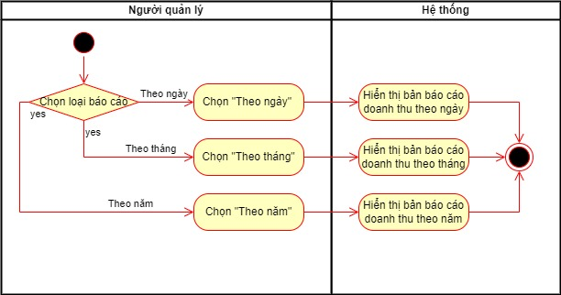

### ***Thống kê cá sản phẩm được mua nhiều nhất***

|  |  |
| --- | --- |
| **Use case name** | 6.2 |
| **Use case ID** | Báo cáo thống kê sản phẩm được yêu thích nhất |
| **Description** | Là quản lý, tôi muốn xem báo cáo thống kê sản phẩm được yêu thích nhất. |
| **Actors** | Quản lý |
| **Priority** | High |
| **Triggers** | Quản lý chọn chức năng “Báo cáo doanh thu” sau đó chọn“Thống kê sản phẩm được yêu thích nhất”. |
| **Pre-conditions** | * Người quản lý đăng nhập thành công vào hệ thống |
| **Post-conditions** | * Hệ thống hiển thị xếp hạng 10 sản phẩm được mua nhiều nhất trong khoảng thời gian đươc chọn. * Thống kê hiển thị số lượng sản phẩm được bán ra của từng sản phẩm. |
| **Main flow** | 1. Chọn “Best Seller” 2. Hiển thị 10 sản phẩm được mua nhiều nhất |
| **Alternative flows** | N/A |
| **Exception flows** | N/A |
| **Business rules** | * Số lượng sản phẩm được mua nhiều nhất được tính toán dựa trên số lượng sản phẩm được bán ra trong khoảng thời gian nhất định. * Thống kê có thể hiển thị theo thứ hạng. |
| **Non-requirements** | * Thống kê phải được tạo nhanh chóng và chính xác. * Thống kê phải dễ đọc và dễ hiểu. |

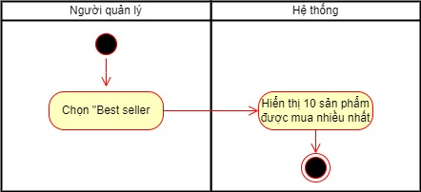

## Đặc tả use case Quản lý tài khoản

### ***Tạo tài khoản***

|  |  |
| --- | --- |
| **Use case name** | Tạo tài khoản |
| **Use case ID** | 7.1 |
| **Description** | Là quản lý, tôi muốn tạo tài khoản mới |
| **Actors** | Quản lý |
| **Priority** | High |
| **Triggers** | Quản lý chọn chức năng “Quản lý tài khoản” rồi chọn “Tạo tài khoản” |
| **Pre-conditions** | * Quản lý đăng nhập thành công vào hệ thống * Tài khoản đăng nhập đã được thiết lập quyền quản lý |
| **Post-conditions** | * Tài khoản mới được tạo * Dữ liệu được lưu vào hệ thống |
| **Main flow** | 1. Hiển thị giao diện nhập thông tin tài khoản 2. Nhập họ tên, tên đăng nhập, mật khẩu, ngày sinh, số điện thoại, địa chỉ 3. Chọn vị trí làm việc “Nhân viên” 4. Nhấp chuột vào “Lưu” 5. Lưu dữ liệu vào hệ thống |
| **Alternative flows** | 5a. Nếu tên đăng nhập đã tồn tại, hiển thị thông báo “ Tên đăng nhập đã tồn tại” và nhập lại. |
| **Exception flows** | N/A |
| **Business rules** | N/A |
| **Non-requirements** | N/A |

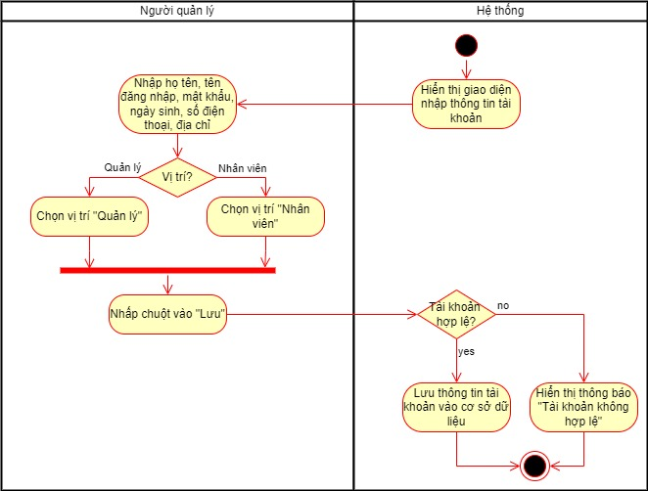

### ***Xóa tài khoản***

|  |  |
| --- | --- |
| **Use case name** | Xóa tài khoản |
| **Use case ID** | 7.2 |
| **Description** | Là quản lý, tôi muốn xóa tài khoản |
| **Actors** | Quản lý |
| **Priority** | High |
| **Triggers** | Quản lý chọn chức năng quản lý tài khoản rồi chọn xóa tài khoản |
| **Pre-conditions** | * Quản lý đăng nhập thành công vào hệ thống * Tài khoản đăng nhập đã được thiết lập quyền quản lý |
| **Post-conditions** | * Tài khoản được xóa khỏi hệ thống |
| **Main flow** | 1. Chọn “Danh sách các tài khoản đã tạo” 2. Hiển thị các tài khoản đã tạo 3. Nhập mã tài khoản 4. Hiển thị tài khoản cần xóa 5. Nhấp chuột vào “Xóa” 6. Gửi thông báo xác nhận xóa 7. Chọn “Xóa” 8. Xóa dữ liệu tài khoản trong cơ sở dữ liệu |
| **Alternative flows** | N/A |
| **Exception flows** | 3a. Nếu tên đăng nhập không tồn tại, hiển thị thông báo “ Mã tài khoản không tồn tại” và kết thúc.  7a. Nếu không muốn xóa thì chọn “Không” và kết thúc |
| **Business rules** | N/A |
| **Non-requirements** | N/A |

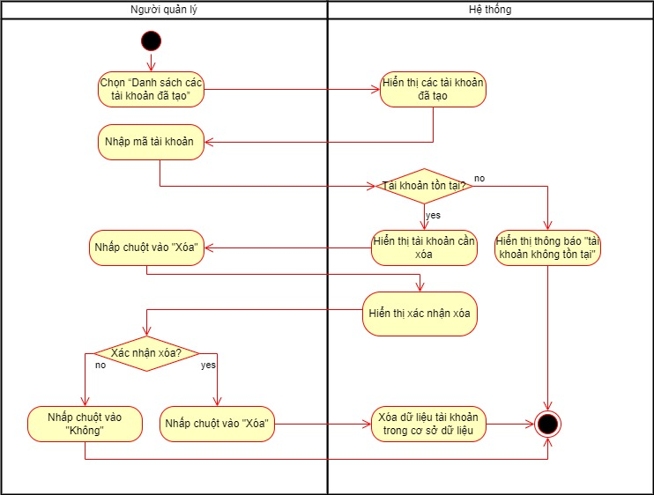

## Đặc tả use case Đăng xuất

|  |  |
| --- | --- |
| **Use case name** | 8.0 |
| **Use case ID** | Đăng xuất |
| **Description** | Là người dùng, tôi muốn đăng xuất khỏi hệ thống. |
| **Actors** | Quản lý, nhân viên |
| **Priority** | High |
| **Triggers** | Người dùng chọn chức năng “Đăng xuất”. |
| **Pre-conditions** | * Người dùng có tài khoản và đăng nhập thành công vào hệ thống |
| **Post-conditions** | * Người dùng đăng xuất thành công khỏi hệ thống. |
| **Main flow** | 1. Chọn “Đăng xuất “ 2. Hiển thị thông báo “Đăng xuất thành công”. |
| **Alternative flows** | N/A |
| **Exception flows** | 2a. Nếu không đăng xuất được thì hiển thị thông báo “Đăng xuất không thành công” và quay lại bước 1. |
| **Business rules** | N/A |
| **Non-requirements** | N/A |

